2026年7月15日
報道関係各位
松山市農業協同組合
「農業ってかっこいい！」子どもらが見て学ぶ
～農業の３K(汚い・きつい・危険)イメージ脱却へ～

身近でない職業である農業のイメージアップを図ろうと、ＪＡ松山市（松山市三番町八丁目325番１・代表理事組合長 阿部 和孝）は８月４日、「JA松山市サマースクールinごご島」を開きます。参加するのは、中予地区の児童とその親計69人。
バーベキューを楽しむ子ども
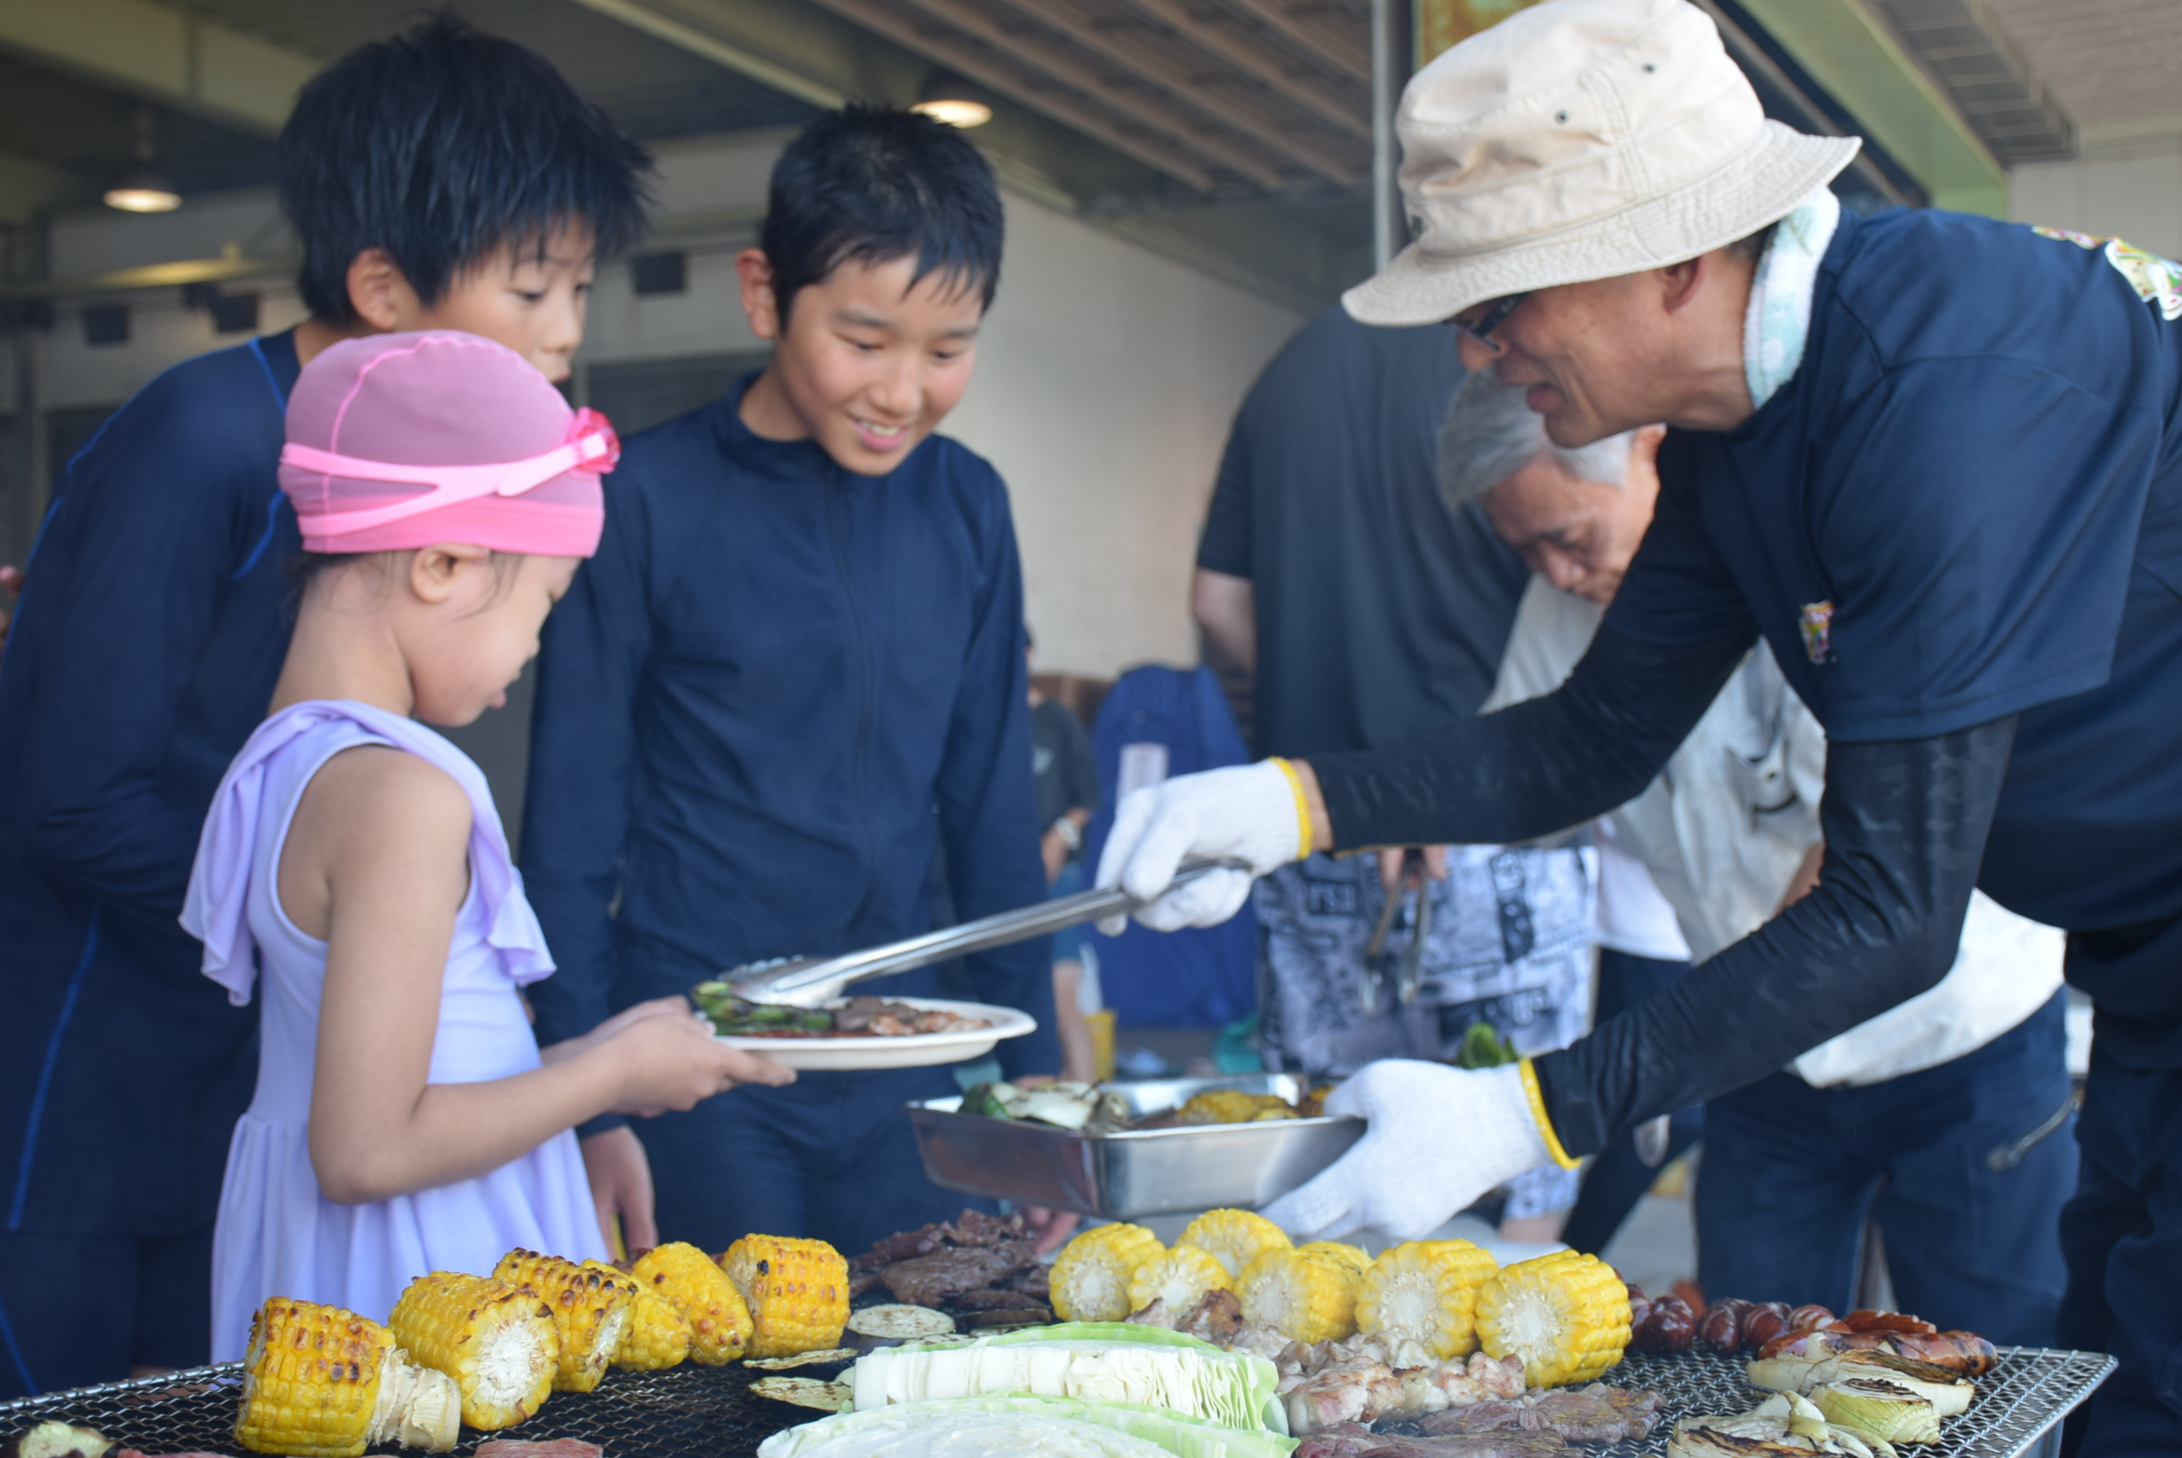

かんきつ類の防除作業は農薬の飛散を防ぐため、雨合羽を着用し、重い機材を背負って行うのが一般的です。今回は子どもたちに農薬などの散布に使用する噴霧器を背負ってもらうことで、従来の大変な農作業を体験してもらいます。その一方で、ごご島の若手農業者が取り組んでいるドローンを活用した最新の防除を披露し、農業が時代とともに進化していることを知ってもらいます。参加者は授業のあと、海水浴や当JA管内の農産物を使ったバーベキューを楽しみます。国消国産への理解を深め、「食」への興味や関心を身に付けてもらいます。
ＪＡ松山市ふれあい部の大政課長は「子どもらに農業が時代とともにかっこよくなっていることを知ってもらいたい。農業のイメージがよくなれば」と話します。
ツアー内容
【参加者】・当JA管内の親子 計69人
【体 験】・みかんの育て方授業
・海水浴
・バーベキュー
など
※詳細は別紙のチラシをご覧ください
※「みかんの育て方授業」までドローンを飛ばすこ とは参加者に秘密にしております。
ご協力のほどよろしくお願いいたします。

記
１.日 時 2026年8月4日（火） 10：15～ ※雨天決行
２.場 所 ＪＡ松山市ごご島センター 松山市泊町1238－1
３.内 容 10：15～10：25 記者説明
10：30～11：05 みかんの育て方授業
11：15～12：00 海水浴
12：00～ バーベキュー
以上

【お問い合わせ】※取材にお越しの際は、事前にご一報ください。
ＪＡ松山市ふれあい部 担当：大政（070-5681-6827）
営業時間：平日8：40～17：00
まる芽ちゃん＆青空土男
ＪＡ松山市キャラクター

